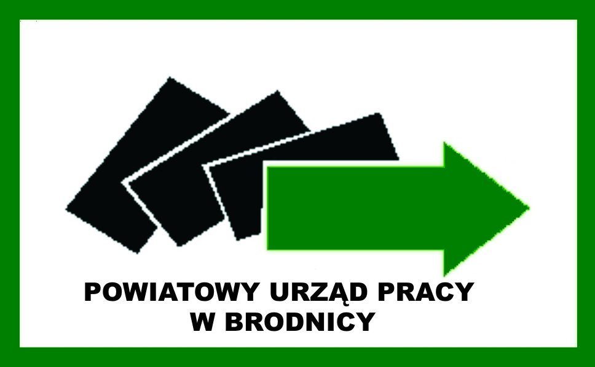

POWIATOWY URZĄD PRACY W BRODNICY
ul. Żwirki i Wigury 3, 87-300 Brodnica,
tel./fax: 56 649 89 40 / 56 649 89 67 e-mail: tobr@praca.gov.pl

⇒ Dofinansowanie do wynagrodzenia za zatrudnienie skierowanego bezrobotnego,
który ukończył 50 rok życia.
(stan prawny na dzień 01.01.2023r.)
Na jakiej podstawie przyznawane jest dofinansowanie? | Na podstawie umowy z powiatowym urzędem pracy pracodawcy / przedsiębiorcy można przyznać dofinansowanie wynagrodzenia za zatrudnienie skierowanego bezrobotnego, który ukończył 50 rok życia.
Kto może być stroną umowy ? | Przedsiębiorca - niezatrudniający pracownika na zasadach przewidzianych dla pracodawców, lub  Pracodawca - jednostka organizacyjna, chociażby nie posiadała osobowości prawnej,  a także osoba fizyczna, jeżeli zatrudniają one co najmniej jednego pracownika  który:  - prowadzi działalność gospodarczą przez okres co najmniej 3 miesięcy (nie wliczając okresu zawieszenia działalności gospodarczej) przed dniem złożenia wniosku oraz nie zalega z wypłacaniem w terminie wynagrodzeń pracownikom oraz opłacaniem w terminie składek i innych danin publicznych;  - w okresie 3 miesięcy przed dniem złożenia wniosku nie rozwiązał stosunku pracy z pracownikiem w drodze wypowiedzenia bądź na mocy porozumienia stron z przyczyn niedotyczących pracowników.
Kto może być skierowany do pracy w ramach dofinansowania? | Bezrobotny powyżej 50 roku życia, u którego zastosowanie formy pomocy wynika z przygotowanego Indywidualnego Planu Działania, jeżeli:  a) bezrobotny nie był zatrudniony lub nie wykonywał innej pracy zarobkowej u Wnioskodawcy w okresie 12 miesięcy przed dniem wydania skierowania;  b) adres zamieszkania bezrobotnego jest inny niż adres siedziby Wnioskodawcy lub miejsca pracy  c) bezrobotny nie jest członkiem zarządu Wnioskodawcy, prokurentem Wnioskodawcy, a także w przypadku Wnioskodawcy będącego spółką – wspólnikiem spółki.
Co zyskuje pracodawca / przedsiębiorca? | Dofinansowanie wynagrodzenia przez okres :  a) 12 miesięcy w przypadku zatrudnienia bezrobotnego, który ukończył 50 lat,  a nie ukończył 60 lat;  b) 24 miesięcy w przypadku zatrudnienia bezrobotnego, który ukończył 60 lat.  Dofinansowanie przysługuje w kwocie nie wyższej niż połowa minimalnego wynagrodzenia za pracę miesięcznie za każdego zatrudnionego bezrobotnego w pełnym wymiarze czasu pracy.
Zasady wypłaty dofinansowania? | Dofinansowanie ma charakter refundacyjny i wypłacane jest:  - z dołu za okresy miesięczne, na wniosek pracodawcy;  - w terminach określonych w zawartej umowie;  - w kwocie ustalonej w umowie, o ile pracodawca faktycznie poniósł wskazane koszty za zatrudnioną osobę.
Podstawowe obowiązki wynikające z umowy dotyczące  pracodawcy / przedsiębiorcy | 1. Pracodawca / przedsiębiorca jest zobowiązany do dalszego zatrudnienia skierowanego bezrobotnego po upływie okresu przysługiwania dofinansowania wynagrodzenia, odpowiednio przez okres:  a) 6 miesięcy - w przypadku przyznania dofinansowania na okres 12 miesięcy lub  b) 12 miesięcy - w przypadku przyznania dofinansowania na okres 24 miesięcy.  2. Przez okres trwania umowy o dofinansowanie pracodawca nie może wypowiedzieć umowy o pracę skierowanemu bezrobotnemu bądź rozwiązać z nim umowy o pracę na mocy porozumienia stron.  3. W przypadku:  a) wcześniejszego rozwiązania umowy o pracę przez skierowanego bezrobotnego, lub  b) rozwiązania z nim umowy o pracę na podstawie art. 52 Kodeks pracy, lub  c) wygaśnięcia stosunku pracy skierowanego bezrobotnego w trakcie okresu objętego refundacją albo przed upływem okresu następnych 6 /12 miesięcy po zakończeniu dofinansowania  pracodawca / przedsiębiorca jest zobowiązany do przyjęcia do pracy kolejnego bezrobotnego skierowanego przez Urząd Pracy w terminie 30 dni od daty powstania wakatu i zawarcia z nim umowy o pracę na okres, jaki pozostał do końca trwania umowy o dofinansowanie.
Zasady zwrotu pomocy  Zasady zwrotu pomocy | 1. W przypadku nieutrzymania zatrudnienia w okresie przysługiwania dofinansowania wynagrodzenia oraz niewywiązania się z warunku utrzymania osoby w zatrudnieniu przez okres odpowiednio 6 / 12 miesięcy po zakończeniu dofinansowania, pracodawca / przedsiębiorca zobowiązany jest do zwrotu wszystkich otrzymanych środków wraz z odsetkami ustawowymi naliczonymi od całości kwoty otrzymanych środków od dnia wypłaty pierwszego dofinansowania wynagrodzenia w terminie 30 dni od dnia doręczenia wezwania Urzędu  2. W przypadku utrzymania zatrudnienia skierowanego bezrobotnego przez okres przysługiwania dofinansowania wynagrodzenia oraz przez co najmniej połowę okresu obowiązkowego zatrudnienia po zakończeniu dofinansowania , pracodawca / przedsiębiorca zobowiązany jest do zwrotu 50% wszystkich otrzymanych środków wraz z odsetkami ustawowymi naliczonymi od całości kwoty otrzymanych środków od dnia wypłaty pierwszego dofinansowania wynagrodzenia w terminie 30 dni od dnia doręczenia wezwania Urzędu.  3. W przypadku braku możliwości skierowania odpowiedniego bezrobotnego przez Urząd Pracy na zwolnione stanowisko pracy, pracodawca / przedsiębiorca nie zwraca uzyskanego dofinansowania wynagrodzenia za okres zatrudniania skierowanego bezrobotnego.
Podstawa prawna udzielenia pomocy | Art. 60d ustawy z dnia 20 kwietnia 2004 roku o promocji zatrudnienia i instytucjach rynku pracy (tekst jednolity Dz. U. z 2022 r., poz. 690 z późn. zm.).
Dodatkowe informacje dotyczące pracodawcy, który jest beneficjentem pomocy*
Pomoc udzielana pracodawcom / przedsiębiorcom w ramach dofinansowanie do wynagrodzenia za zatrudnienie skierowanego bezrobotnego, który ukończył 50 rok życia, stanowi pomoc de minimis, spełniającą warunki określone w:
rozporządzeniu Komisji (UE) nr 1407/2013 z dnia 18 grudnia 2013 r. w sprawie stosowania art. 107 i 108 Traktatu o funkcjonowaniu Unii Europejskiej do pomocy de minimis (Dz. Urz. nr L 352, z 24.12.2013, str. 1)  – dot. pomocy de minimis innej niż w sektorze rolnym oraz w sektorze rybołówstwa i akwakultury |  | rozporządzeniu Komisji (UE) nr 1408/2013 r. z dnia 18 grudnia 2013 r. w sprawie stosowania art. 107 i 108 Traktatu o funkcjonowaniu Unii Europejskiej do pomocy  de minimis w sektorze rolnym (Dz. Urz. nr L 352, z 24.12.2013, str. 9) oraz  rozporządzeniu Komisji (UE) nr 2019/316 z dnia 21 lutego 2019r. zmieniającym rozporządzenie (UE) nr 1408/2013r. w sprawie stosowania art. 107 i 108 Traktatu  o funkcjonowaniu Unii Europejskiej do pomocy de minimis w sektorze rolnym  (Dz.Urz. UE nr L 51I, z 22.02.2019r. str. 1).  – dot. pomocy de minimis w sektorze rolnym |  | rozporządzeniu Komisji (UE) Nr 717/2014 z dnia 27 czerwca 2014r. w sprawie stosowania art. 107 i 108 Traktatu o funkcjonowaniu Unii Europejskiej do pomocy de minimis w sektorze rybołówstwa i akwakultury (Dz. Urz. UE L 190 z 28.06.2014, str.45)  – dot. pomocy de minimis w sektorze rybołówstwa i akwakultury
ograniczenia kwotowe (pomoc de minimis sumuje się w okresie trzech lat podatkowych)
- 200 000 euro w okresie trzech ostatnich lat podatkowych dla "jednego przedsiębiorstwa",  - 100 000 euro w okresie trzech ostatnich lat podatkowych w odniesieniu do drogowego transportu towarów dla "jednego przedsiębiorstwa" |  | 20 000 euro w okresie trzech ostatnich lat podatkowych dla "jednego przedsiębiorstwa" | 30 000 euro w okresie trzech ostatnich lat podatkowych dla "jednego przedsiębiorstwa"
„Jedno przedsiębiorstwo" obejmuje wszystkie jednostki gospodarcze, które są ze sobą powiązane co najmniej jednym z następujących stosunków:
- jedna jednostka gospodarcza posiada w drugiej jednostce gospodarczej większość praw głosu akcjonariuszy, wspólników lub członków;
- jedna jednostka gospodarcza ma prawo wyznaczyć lub odwołać większość członków organu administracyjnego, zarządzającego lub nadzorczego innej jednostki gospodarczej;
- jedna jednostka gospodarcza ma prawo wywierać dominujący wpływ na inną jednostkę gospodarczą zgodnie z umową zawartą z tą jednostką lub postanowieniami w jej akcie założycielskim lub umowie spółki;
- jedna jednostka gospodarcza, która jest akcjonariuszem lub wspólnikiem w innej jednostce gospodarczej lub jej członkiem, samodzielnie kontroluje, zgodnie z porozumieniem z innymi akcjonariuszami, wspólnikami lub członkami tej jednostki, większość praw głosu akcjonariuszy, wspólników lub członków tej jednostki.
Jednostki gospodarcze pozostające w jakimkolwiek ze stosunków, o których mowa powyżej, za pośrednictwem jednej innej jednostki gospodarczej lub kilku innych jednostek gospodarczych również są uznawane za jedno przedsiębiorstwo.
Jednostki gospodarcze, które są ze sobą powiązane wyłącznie dlatego, że każda z nich jest bezpośrednio związana z danym organem publicznym lub danymi organami publicznymi, nie będą traktowane jako wzajemnie powiązane.

*) Beneficjent pomocy – w rozumieniu ustawy o postępowaniu w sprawach dotyczących pomocy publicznej, należy przez to rozumieć
podmiot prowadzący działalność gospodarczą, w tym podmiot prowadzący działalność w zakresie rolnictwa lub rybołówstwa, bez względu na formę organizacyjno-prawną oraz sposób finansowania, który otrzymał pomoc publiczną (Ustawa z dnia 30.04.2007r. o postępowaniu w sprawach dotyczących pomocy publicznej tekst jednolity Dz. U. z 2021r., poz. 743).
Natomiast poprzez działalność gospodarczą należy rozumieć zgodnie z orzecznictwem Europejskiego Trybunału Sprawiedliwości oferowanie towarów i usług na rynku. Dotyczy to zarówno działalności produkcyjnej jak i usługowej. Nie jest przy tym istotne występowanie zarobkowego charakteru, w związku z tym za przedsiębiorcę można również uznać władze publiczne prowadzące działalność gospodarczą (np. w formie zakładu budżetowego).

